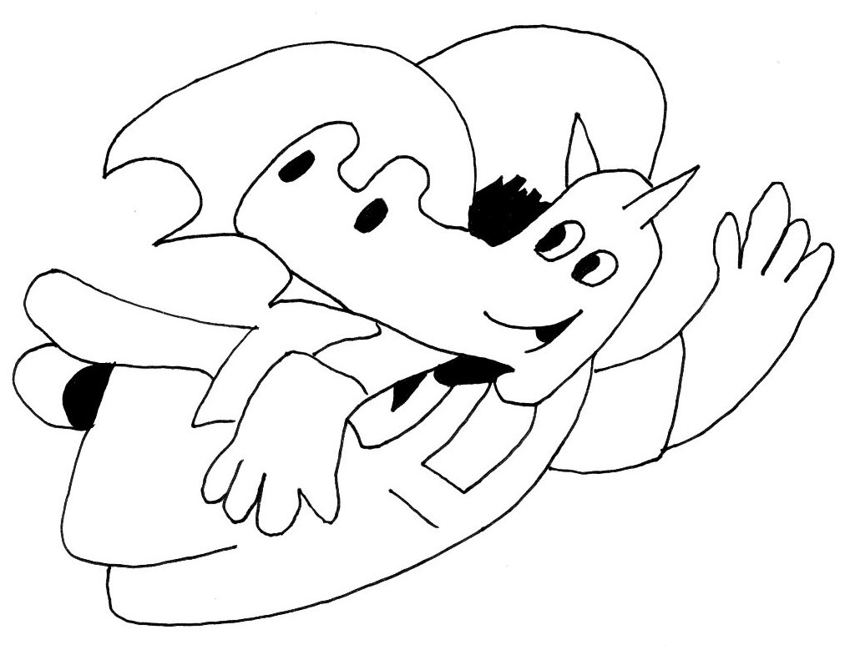
Je m’appelle : …………..………………………………………………….

mon porte vue
de lecture et de sons

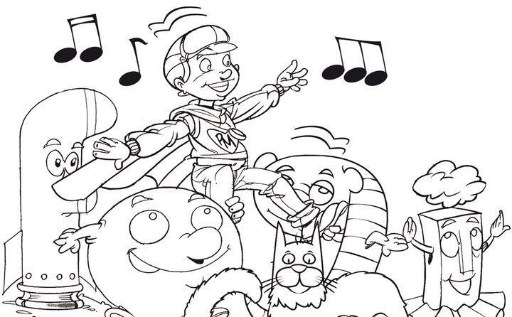

Je m’appelle : …………..………………………………………………….

mon classeur
de lecture et de sons
Je m’appelle : …………..………………………………………………….

mon cahier
de lecture et de sons

